Miércoles
29
de junio

Tercero de Primaria
Lengua Materna

¡Cuando leemos cuentos, abrimos mundos!

Aprendizaje esperado: identifica las características de personajes y escenarios, y establece su importancia en el cuento.

Énfasis: examina la trama, escenarios y personajes en los cuentos clásicos y platicar con la familia al respecto.

¿Qué vamos a aprender?

Aprenderás a identificar las características de personajes y escenarios y establecer su importancia en el cuento.

Para esta sesión vas a necesitar tu libro de texto de Lengua Materna Español de Tercer grado.

https://libros.conaliteg.gob.mx/20/P3ESA.htm

¿Qué hacemos?

Como lo dice el título de la sesión de hoy, “cuando leemos cuentos, abrimos mundos”, es decir, puedes conocer nuevos lugares, reales y fantásticos, así como personajes asombrosos en cada una de las historias que lees.

A lo largo del ciclo escolar has conocido algunos cuentos que han sido muy interesantes.

Para recordar los principales elementos de los cuentos, en este caso, las partes en las que se divide, te invito a realizar un juego. Imagina que tienes una bolsita dentro de la cual hay varios papelitos con las palabras o conceptos de los elementos de los cuentos.

Pídele a algún familiar te acompañe y participe en este juego, por turnos vas a sacar un papelito, lo lees y mencionas su significado. Si lo haces, ganas un punto. Si alguien no recuerda el significado, la otra persona tiene la oportunidad de contestar y robarle ese punto. ¿Estás lista, listo?

Tú primero saca un papelito de la bolsa imaginaria.

El elemento del cuento que sacaste es: “Nudo o desarrollo”.

Es el acontecimiento o acción principal, en él, los personajes enfrentan el conflicto que se les plantea en el cuento.

Como tú lo mencionas, el nudo o desarrollo es la parte más importante de la historia ya que ahí se desarrolla la trama y los personajes enfrentan retos. ¡Ahora llevas un punto en el juego! Continúa tu primo Alan que también va en tercer año.

Alan saca un papelito, el concepto es: “Desenlace o Cierre”

El desenlace o cierre es la forma en la que los personajes solucionan el o los problemas en los que hayan estado implicados en la historia y regularmente ocurren al final.

¡Van muy bien! Saca el último papelito que queda en la bolsa, la palabra o concepto es: “Planteamiento o Inicio”.

¿Qué les parece si la responden ambos?

En el planteamiento o inicio se presentan los personajes y la situación inicial de la historia.

Es importante mencionar que en el inicio conocemos la “normalidad” en la que empieza la trama de la historia y que será interrumpida por la acción que se narre.

¡Han respondido los conceptos que venían en los papelitos! Como ambos respondieron bien la última pregunta, el juego ha quedado empatado. ¡Ha sido muy divertido!

Y para continuar con la sesión de hoy vas a leer un cuento muy interesante que lleva por nombre “El gigante egoísta”, escrito por Oscar Wilde.

Según el título del cuento, ¿De qué te imaginas que trate?

Según el título, ha de tratar sobre una persona enorme y al decir que es egoísta, puede ser que sea también una persona muy envidiosa.

Ahora que leas el cuento vas a saber si eso es verdad, antes de comenzar, te quiero contar poco del escritor de este cuento que es Oscar Wilde.

Es recomendable que conozcas un poco de la historia de los autores o autoras de tus cuentos favoritos para tener una idea más clara sobre su vida y los eventos en los que se inspiraron para escribir.

Te invito a que leas el siguiente texto sobre Oscar Wilde.

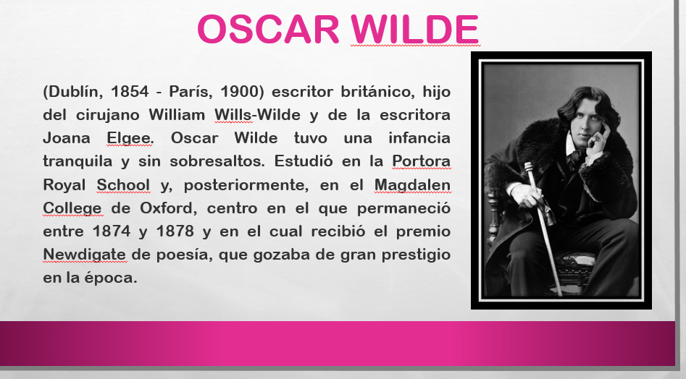 | 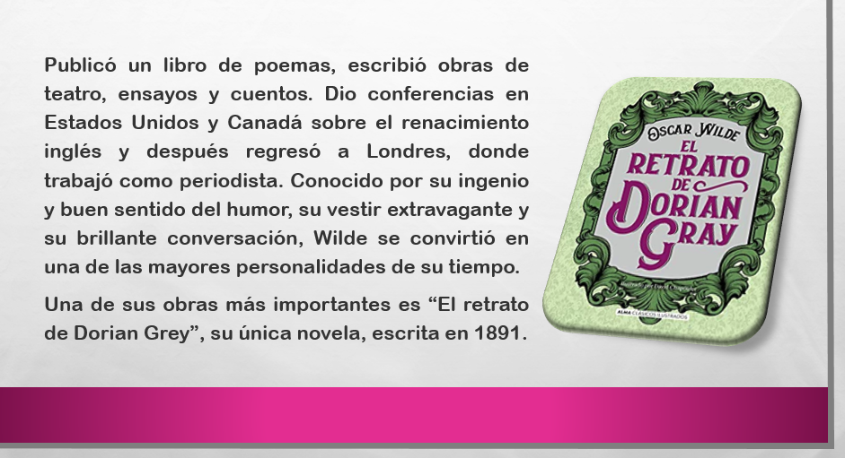

Ahora sí, ya que has conocido un poco de la historia de Oscar Wilde, vas a leer su cuento que como ya se mencionó, lleva por título “El gigante egoísta”.

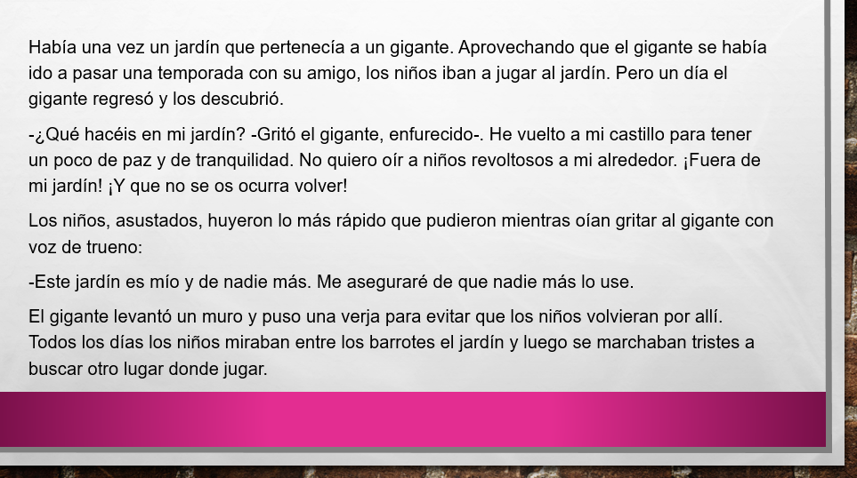

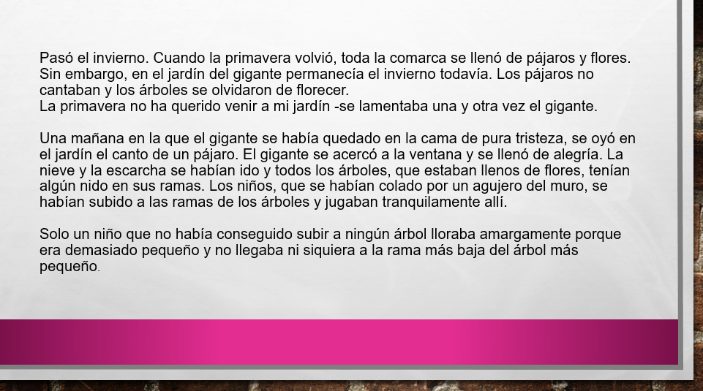 | 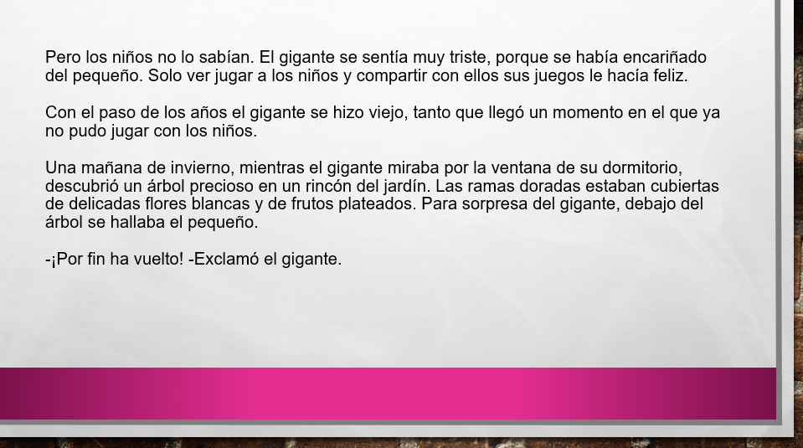

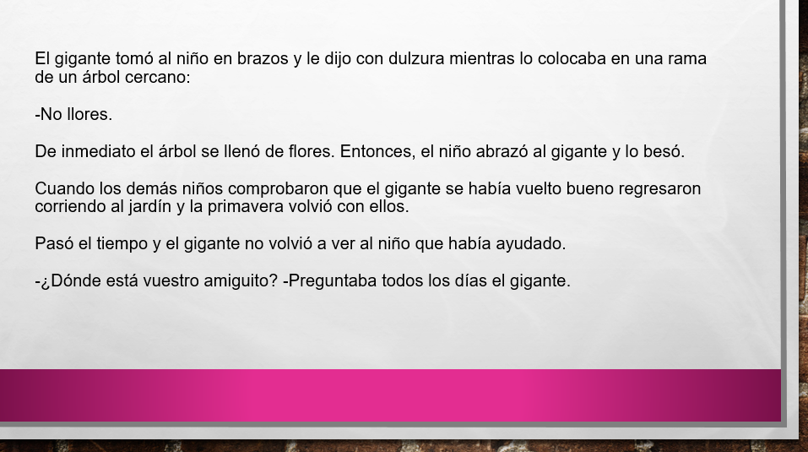 | 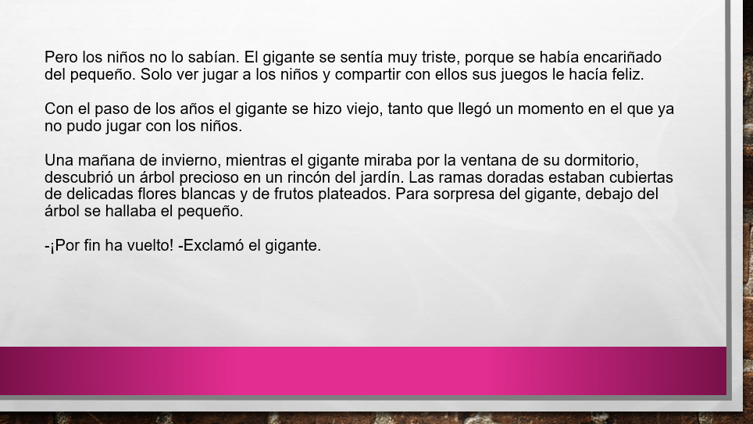

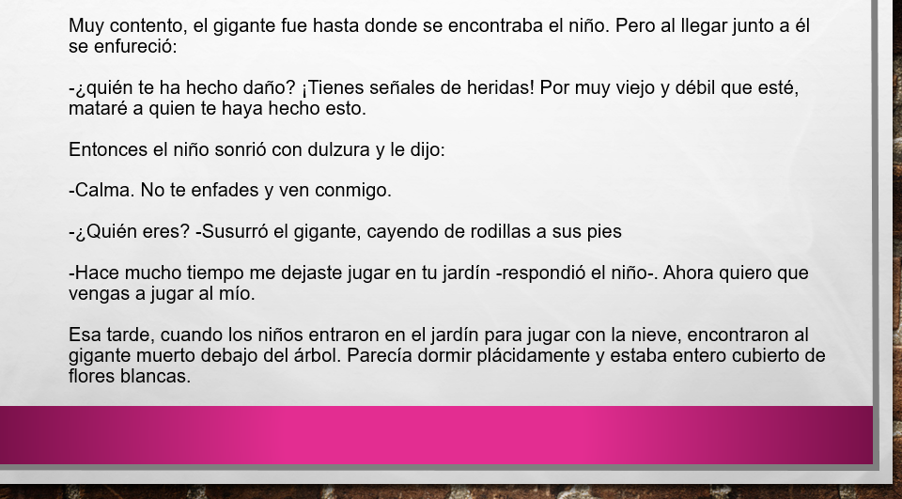

¿Qué te ha parecido?

Es un cuento un poco triste, pero a la vez te enseña la importancia de ser compasivos.

Pudiste darte cuenta de que el ser egoísta no te lleva a nada bueno, ser egoísta significa tener un excesivo amor por uno mismo, sin atender ni reparar en las necesidades del resto, si cada persona se preocupa por los demás, entonces seremos más felices todos y todas

En las páginas 78 y 79 de tu Libro de Texto de Español Lecturas, puedes leer el inicio de este cuento.

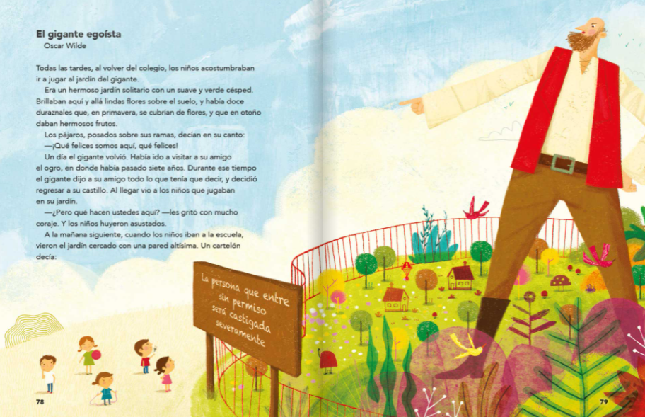
https://libros.conaliteg.gob.mx/20/P3LEA.htm#page/79

Regresando a la organización del cuento, vas a identificar el inicio o planteamiento, el desarrollo o nudo y el cierre o final con un divertido ejercicio. Vas a leer fragmentos del cuento y los vas a unir con una línea a la parte del cuento de la que se trate.

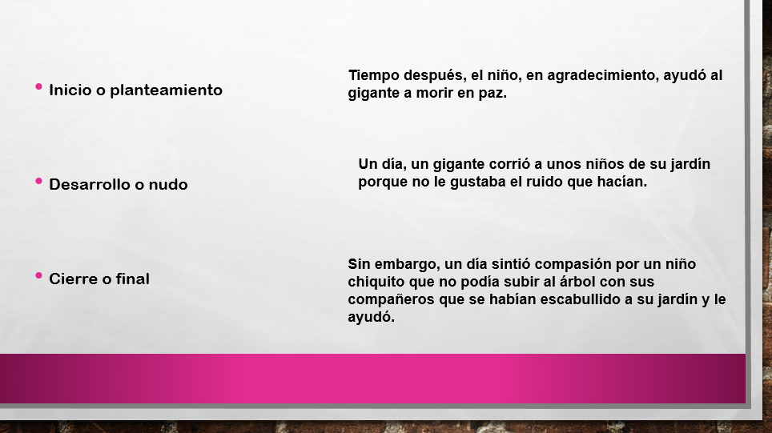 | 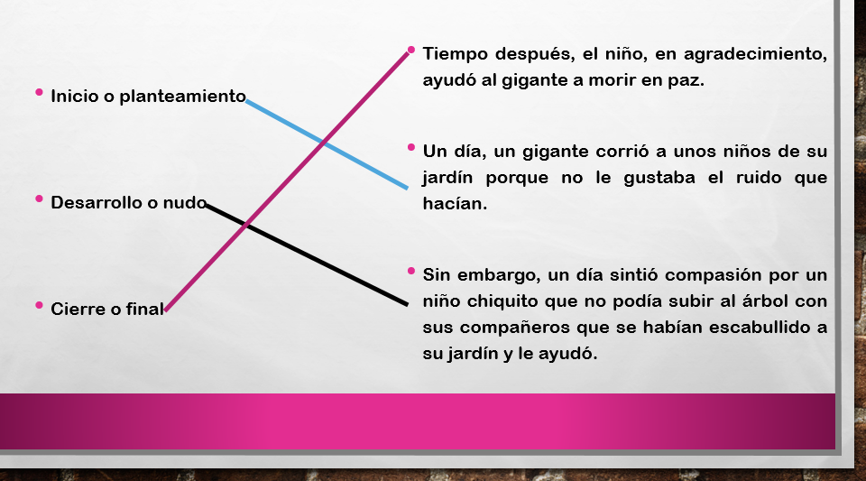

Para señalar las características de los personajes y escenarios, vas a usar la versión que te presenta el libro. En la pág. 78 del Libro de Texto de Español Lecturas vas a encerrar con un color las características que se mencionan del jardín, que es el escenario donde se desarrolla la historia.

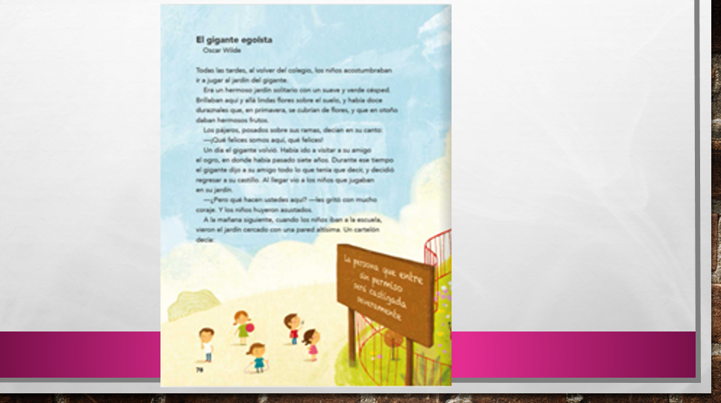 | 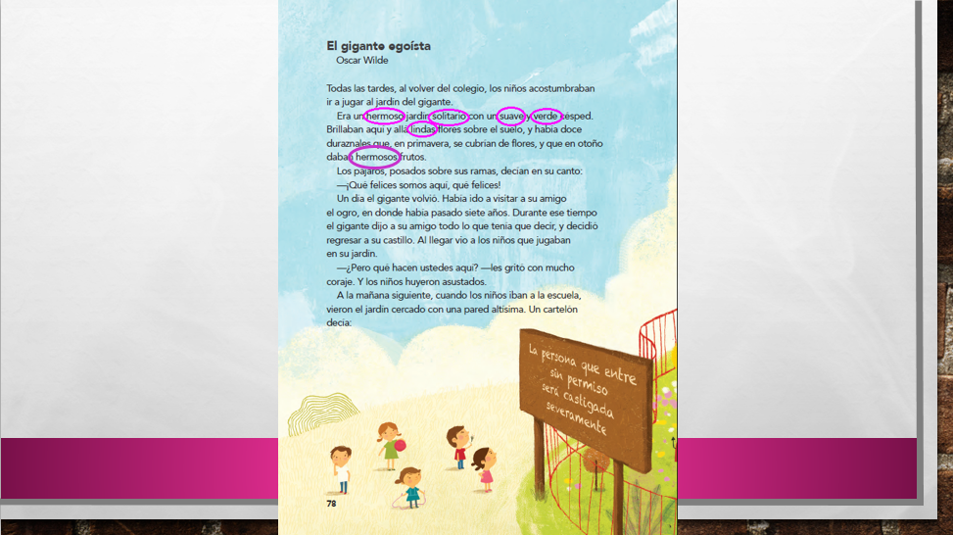

¿Recuerdas cuál es la utilidad de las palabras que encontraste?

Sin duda, las palabras que usas para señalar las características de lugares son los adjetivos calificativos.

En cuanto al gigante, solamente se dice que es egoísta, pero creo que tú puedes hacer una lista de sus características observando su imagen otra vez.

¿Cómo lo puedes describir?

Está calvo, está barbudo y muy alto.

Para ir terminado la sesión de hoy, vas a realizar una pequeña recapitulación de lo que has trabajado: Has identificado las partes del cuento con un juego muy divertido, después, leíste el cuento de “El gigante egoísta” escrito por Oscar Wilde de quien conociste un poco de su vida, luego, ubicaste el inicio, desarrollo y cierre del cuento uniendo columnas con una línea, para terminar, ubicaste los adjetivos calificativos del jardín donde vivía el gigante y de él mismo.

¡Ha sido una sesión llena de aprendizajes!

El reto de hoy:

Como último reto de “Aprende en Casa III” de la materia de Español Lengua Materna, quiero que compartas con tu familia el cuento “El gigante egoísta” de Oscar Wilde y que comenten la enseñanza que le deja a cada uno.

¡Hasta la próxima!

Si te es posible consulta otros libros y comenta el tema de hoy con tu familia. Si tienes la fortuna de hablar una lengua indígena aprovecha también este momento para practicarla y platica con tu familia en tu lengua materna.

¡Buen trabajo!

Gracias por tu esfuerzo.

Para saber más:
Lecturas

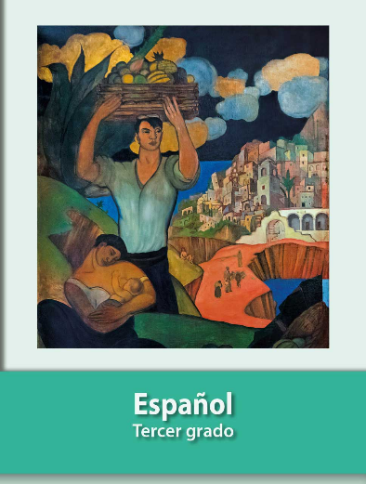
https://libros.conaliteg.gob.mx/20/P3ESA.htm

